Приложение №1
к договору №_________
от «___» _________ 20___ г.

ТЕХНИЧЕСКОЕ ЗАДАНИЕ

на выполнение работ «Энергетические (натурные) испытания абсолютным методом гидроагрегата ст. № 2 по объекту «Техническое перевооружение Мамаканской ГЭС с заменой гидроагрегатов»

- Основание для оказания услуг:
  - Правила технической эксплуатации электрических станций и сетей Российской Федерации. Приказ Минэнерго России от 04.10.2022 № 1070. п 165;
  - СТО 70238424.27.140.001-2011 Гидроэлектростанции. Методики оценки технического состояния основного оборудования. п. 8.1.1, 8.1.2, 8.1.4, Приложение А;
  - СТО 70238424.27.140.005-2010 Гидротурбинные установки. Организация эксплуатации и технического обслуживания. Нормы и требования. п. 5.3.4, 5.3.5, 5.6.2, 6.4.5, Приложение А;
  - ГОСТ Р 55260.3.2-2023 Гидроэлектростанции. Часть 3-2. Гидротурбины и механическая часть генераторов. Методики оценки технического состояния. п. 6.1.2 и Приложение К;
  - РД 153-34.0-09.161-97. Положение о нормативных энергетических характеристиках гидроагрегатов и гидроэлектростанций;
  - ГОСТ 28842-90 (СТ МЭК 41-63, СТ МЭК 607-78) Турбины гидравлические. Методы натурных приемочных испытаний.
  - Стандарт МЭК № 60041. Международные правила натурных приемочных испытаний гидромашин по определению гидравлических характеристик гидравлических турбин, аккумулирующих насосов и обратимых турбин. IES 60041:1991 International Code for field acceptance test of hydraulic turbines, storage pumps, and pump/turbines
  - ISO 3354. Международный стандарт Измерение расхода чистой воды в закрытых водоводах – метод «скорость – площадь, основанный на применении гидрометрических вертушек в условиях заполненного водовода и достаточно равномерного течения, Measurement of clean water flow in closed conduits – Velocity-area method using current-meters in full conduits and under regular flow condition.
На гидроэлектростанциях необходимо проводить эксплуатационные энергетические испытания гидротурбин и приемочные испытания вновь вводимых (модернизированных) гидротурбин с непосредственным измерением расходов воды через гидротурбину (абсолютным методом) при вводе в эксплуатацию штатных гидроагрегатов (гидротурбин) после достижения проектного напора и при вводе в работу гидротурбин после модернизации и/или замены элементов гидротурбины или изменения формы проточного тракта. Число испытываемых абсолютным методом гидроагрегатов рекомендуется принимать на ГЭС с числом установленных или модернизированных однотипных гидроагрегатов до четырех - один, от пяти до 10 - два, от 11 до 20 и более – три.
При энергетических испытаниях вводимой в эксплуатацию новой или модернизированной гидротурбины абсолютным методом определяют фактические значения КПД, в том числе его максимальное значение, и максимальную мощность гидротурбины с целью проверки выполнения гарантий предприятия изготовителя (гарантийные испытания) и/или оценки эффективности модернизации.
Испытания с непосредственным измерением расхода проводить методом «скорость-площадь», основанном на измерении местных скоростей в мерном сечении.

- Объекты оказания услуг
Гидроагрегат ст. № 2 (ГГ-2) Мамаканской ГЭС.

- Требования к сроку проведения услуг
Начало оказания услуг – с момента заключения договора;
Окончание оказания услуг – 30.11.2026.

- Цель работы:
  - Подтверждение гарантированных характеристик поставленного гидротурбинного оборудования АО «ТЯЖМАШ».
    - Подтверждение гарантии по мощности (поставленная гидротурбина должна иметь номинальную мощность на валу турбины):
      - 27,63 МВт при расчетном напоре нетто (турбины) по р. Мамакан (41,8 м);
      - 27,16 МВт при напоре нетто (турбины) по р. Витим (38,2 м).
    - Подтверждение гарантии по КПД в период сентябрь-октябрь:
      - Максимальный КПД турбины не менее 94,7% при мощности на валу турбины не менее 22,2 МВт;
      - КПД турбины не менее 91,9% при мощности на валу турбины 27,16 МВт и напоре нетто по р.Витим (38,2 м).
  - Составление энергетических характеристик гидротурбины:
    - График зависимости потерь напора от расхода воды на сороудерживающей решетке (Приложение №2);
    - График зависимости потерь напора от расхода воды в турбинном водоводе (Приложение №3);
    - Эпюры скоростей в мерном створе круглого сечения при разных расходах в формате 2D (Радиус установки от скорости вертушек) и 3D (горизонтальное и вертикальное позиционирование от скорости вертушек) – Приложение №4;

- Технические требования к работе и её результатам:
  - Испытания должны проводиться при соблюдении рекомендаций Международной электротехнической комиссии (МЭК) «Международные правила испытаний по определению гидравлических характеристик гидравлических турбин, аккумулирующих насосов и обратимых турбин» (стандарт МЭК 60041:1991), насколько это позволяет конфигурация проточной части Мамаканской ГЭС и технология проведения работ Исполнителем.
  - Измерения расхода воды при испытаниях должны производиться гидрометрическими вертушками с использованием оборудования для их размещения (в том числе рама, которая устанавливается в горизонтальную часть напорного водовода перед спиральной камерой).
  - Исполнитель разрабатывает на оборудование (рама, трубно-кабельная продукция, крепления и сальники) конструкторскую документацию, изготавливает, доставляет и устанавливает ее для проведения испытаний.
  - Для подтверждения значений, указанных в пункте 4.1. данного технического задания, в соответствии с формулами приведения п. А.4.4 Приложения А. СТО 70238424.27.140.001−2011 должны быть выполнены пересчеты значений мощности (Р_{пр}) и расхода (Q_{пр}), приведенных к постоянному значению напора Н_{пр}.
Расчеты для построение энергетических характеристик значений мощности (Р_{пр}) и расхода (Q_{пр}) должны быть выполнены и оформлены в табличном и графическом виде.
  - При проведениях испытаний, в части подтверждения пункта 4.1.2.1 данного технического задания, в диапазоне мощности 22,2 ±3 МВт количество опытов должно быть не менее 7 с шагом не менее 1,0 МВт, т.е. (19,0; 20,0; 21;0; 22,2; 23,0; 24,0; 25,0 МВт), с целью определения точного значения мощности при котором достигается максимальный КПД турбины.
  - Предварительные результаты испытаний предоставляются исполнителем в течении 5 20 (пяти двадцати) рабочих дней после проведения испытаний в виде технической информации о максимальном зафиксированном значении КПД и мощности, при которой оно достигнуто.
  - Окончательный технический отчет по результатам испытаний составляется в течение одного месяца после проведения испытаний. Отчет должен быть составлен на русском языке.

- Требования к организации обеспечения услуг
  - Заказчик и Исполнитель распорядительными документами по организациям определяют ответственных представителей для решения административных и технических вопросов. О произведенных назначениях электростанция и исполнители услуг информируют друг друга письменно.
  - Исполнитель обеспечивает безопасность труда своего персонала в пределах принятого объема услуг, согласно требованиям, правил по охране труда, а также противопожарные мероприятия.
  - Обеспечение энергоснабжения услуг, оказываемых Исполнителем, подключение электроприводов механизмов и инструмента обеспечивается Заказчиком по предварительным заявкам руководителей работ по нарядам, поданным начальнику смены Мамаканской ГЭС, в соответствии с требованиями «Правил по охране труда при эксплуатации электроустановок».
  - Исполнитель должен под свою ответственность и за свой счет произвести обеспечение оказания услуг необходимой технологической оснасткой, средствами малой механизации, инструментом, необходимыми для исполнения услуг в объеме настоящего технического задания.

- Требования к применяемым материалам и оборудованию
  - Все используемые для выполнения работ материалы и оборудование должны соответствовать спецификациям, указанным в проекте, обязательным нормативно-техническим документам, стандартам, а также иметь соответствующие сертификаты, технические паспорта, аттестаты и другие документы, предусмотренные действующим законодательством, а также удостоверяющие их качество. При этом используемые при выполнении работ материалы и поставляемое оборудование должно соответствовать требованиям, установленным Постановлением Правительства Российской Федерации от 29.12.2018 №1716-83.
  - Поставляемое оборудование и применяемые в нем материалы должны быть новыми, не использованными ранее и представлять собой последние или современные модели, а также учитывать последние достижения в области конструкций и материалов, при этом поставляемый товар должен быть изготовлен не ранее текущего года на момент монтажа.
  - Все поставляемое оборудование не должно быть заложенным, не арестовано, не является предметом исков и свободно от прав третьих лиц.
  - Оборудование должно быть укомплектовано базовым комплектом, согласно спецификации.
  - Подрядчик для своевременного и надлежащего выполнения работ по настоящему договору за свой счет и своими силами обеспечивает поставку и наличие всех материалов (в том числе вспомогательных) и оборудования на объект Заказчика в необходимом количестве не позднее, чем за 20 (двадцать) дней до начала работ.
  - Подрядчик в обязательном порядке обязан представить Заказчику все требуемые в соответствии с нормами документы, относящиеся к качеству, безопасности и применению поставляемых МТР (со ссылкой на ГОСТ, ТУ, НТД, НД и т.д.), в том числе, разрешение на применение, паспорта, освидетельствования, сертификаты качества, разрешающие применение МТР на территории Российской Федерации; сертификаты соответствия промышленной безопасности, документы, подтверждающие пожарную, промышленную, санитарно-гигиеническую и иную безопасность и пригодность.
  - Подготовку и хранение МТР необходимо производить за пределами рабочей зоны и доставлять к месту проведения работ подготовленными к применению.
  - Исполнитель отвечает за соответствие качества материалов, применяемых при производстве работ, государственным стандартам и техническим условиям и несет риск убытков, связанных с их ненадлежащим качеством.
  - Оставшиеся по окончании работ МТР передаются Заказчику.
  - Поставляемое оборудование должно соответствовать заводским чертежам (в том числе и технология их изготовления). Технические параметры оборудования должны соответствовать конструкторской документации (КД), техническим условиям (ТУ), нормативно-технической документации (НТД) завода - изготовителя на изготовление, поставку, хранение, эксплуатацию и спецификации к техническому заданию.

- Объем работ:
  - Сбор исходных данных необходимых для проведения энергетических испытаний в полном объеме в заданные сроки.
  - Разработка программы энергетических испытаний, согласование её с Заказчиком.
  - Выполнение энергетических испытаний, по согласованной программе.
  - Составление и передача Заказчику согласованного отчета с таблицами и графическими построениями контролируемых параметров.

- Особые условия:
  - Заказчик обеспечивает доступ Исполнителя к имеющейся проектной, рабочей и конструкторской документации по проекту «Техническое перевооружение Мамаканской ГЭС с заменой гидроагрегатов. Первый пусковой комплекс. Гидроагрегата ст. № 2 (ГГ-2)».
  - Заказчик обеспечивает доступ к местам проведения услуг, соблюдение на них требований охраны труда и промышленной безопасности.
  - Заказчик выполняет все работы по маневрированию затворами (с применением подъемных сооружений), изменению режимами работ в соответствии с согласованной программой испытаний, обеспечивает работы с применением подъемных сооружений. При необходимости могут привлекаться силы субподрядные организации для проведения специальных работ (водолазные, монтажные, геодезические и т.д.), за счет средств Исполнителя.
  - Требования к измеряемым величинам и используемой аппаратуре, и порядок проведения испытаний:
    - Открытие/закрытие четырех штоков сервомоторов направляющих аппаратов в делениях по ходу регулирующего кольца в шахте турбины по градуированным линейкам и в процентах по шкале регулятора на экране системы управления;
    - Приборы для измерения активной мощности генератора присоединяются к трансформаторам тока и напряжения генераторов Мамаканской ГЭС. Класс точности трансформаторов тока и напряжения – 0,5;
    - Давление на входе в спиральную камеру должно измеряться грузопоршневым манометром, дифференциальным манометром, либо другим прибором, с классом точности не ниже 0,05. Используются существующие пьезометрические отверстия и трубки для измерения давления перед спиральной камерой;
    - Уровень нижнего бьефа (УНБ) должен фиксироваться измерительным уровнем погружного типа с точностью ±3 мм. Перед испытаниями провести проверку и калибровку показаний датчика с показаниями мерной ленты (Приложение №5);
    - Уровень верхнего бьефа (УВБ) перед гидроагрегатом ст. №2 и уровень воды за сороудерживающей решеткой должны фиксироваться измерительными уровнемерами погружного типа с точностью ±3 мм в пазу аварийно-ремонтного затвора. Перед испытаниями провести проверку и калибровку показаний датчиков с показаниями мерных лент (Приложение №6);
    - Скорости потока во входном сечении перед спиральной камерой в горизонтальном напорном водоводе с помощью гидрометрических вертушек ГР-21М с компонентными лопастными винтами;
  - Выполнить геодезические работы по определению площадей и геодезические измерения для расчетов напора (Приложение №5):
    - Площади входной плоскости 1-1 (площадь в мерном створе напорного водовода перед спиральной камерой);
    - Площади плоскости на выходе 2-2 (площадь в свету двух отсасывающих труб на выходе);
    - Z₁ осевая линия сечения на входе 1-1 (осевая линия направляющего аппарата);
    - Z₂ геодезическая линия середины отсасывающей трубы;
    - Z₃ геодезическая отметка на металлическом уголку рамы крышки над выходом из отсасывающей трубы гидроагрегата ст. №2;
    - Z₃* геодезическая отметка установки радарного измерителя для определения уровня нижнего бьефа (на перемычке выше выхода отсасывающей трубы);
    - Z₄* геодезическая отметка положения датчика давления перед спиральной камерой;
    - Z₅ геодезическая отметка разворота лопастей гидравлической турбины;
    - Z₆ геодезическая отметка над входом в гидроагрегат ст. №2;
    - Z₆* геодезическая отметка установки радарного измерителя для определения уровня верхнего бьефа;
    - Z₇ геодезическая отметка пола в помещении командоаппарата гидроагрегат ст.№2;
    - Z₇* геодезическая отметка установки радарного измерителя для определения уровня воды за сороудерживающей решеткой в пазу аварийно-ремонтного затвора;
  - Для определения энергетических характеристик генератора используются данные завода-изготовителя.
  - Исполнитель должен обеспечить минимально возможную величину погрешности определения КПД. В любом случае общая систематическая погрешность метода для величины КПД турбины не должна превышать ±1.6%, без учета погрешности измерения КПД генератора. Все потери, включая потери на турбинном подшипнике, также должны быть учтены с использованием согласованного метода.
  - Исполнитель передает Заказчику отчеты в 3-х экземплярах на бумажном носителе и 1 экземпляр электронной версии отчета на диске (в формате «.pdf» и «.docx»).

- Требования к исполнителю.
  - Исполнитель должен иметь опыт выполнения аналогичных работ по энергетическим испытаниям гидроагрегатов не менее 5−7 лет.
  - Исполнитель должен иметь в своей организационной структуре специализированные отделы, выполняющие работы, указанные в п. 4, 9.4 и 9.5 технического задания.

- Исходная документация
  - График проведения работ по энергетическим испытаниям гидроагрегата ст.№ 2.

№ п/п | Наименование работ | Дата начала работ | Дата завершения работ
1. | Сбор исходных данных | С момента заключения договора | +15 дней
2. | Подготовка оборудования (рама, трубно-кабельная продукция, крепления и сальники) необходимого для размещения измерительных элементов Исполнителя. | С момента заключения договора | +25 дней
3.* | Период проведения энергетических испытаний | +45 дней с момента заключения договора | +60 дней с момента заключения договора
4. | Период составления и предоставления отчета | Дата окончания исследований | + 30 дней
* Согласование сроков выполняется за 10 дней до проведения испытаний в зависимости от решения системного оператора по согласованию диспетчерской заявки на вывод оборудования для проведения испытаний.
- Справочные данные по Мамаканской ГЭС.
№ | Наименование | Ед. изм. | Значение
 | Расходы воды  - среднемноголетний  - максимальный вероятностью превышения 0,5% | м ³ /с | 184,00  4 900,00
 | Подпорные отметки:  - нормальный подпорный уровень (НПУ)  - уровень мертвого объема (УМО) | м, БС | 280,00  268,00
 | Объем водохранилища  - полный при НПУ  - полезный объем водохранилища | млн м ³ | 197,30  105,20
 | Установленная мощность (после технического перевооружения) | МВт | 86(112)
 | Количество агрегатов | шт | 4
 | Мощность одного агрегата (после перевооружения) | МВт | 21,5(28)
 | Среднегодовая выработка энергии (после перевооружения) | млн кВт∙ч | 356
 | Коэффициент использования установленной мощности (КИУМ) | % | 47
- Справочные данные по основному генерирующему оборудованию
N п.п. | Наименование общесистемного технического параметра/  характеристики | Значение
N п.п. |  | до технического перевооружения | после технического перевооружения
1. | Маркировка гидротурбины: | ПЛ642-ВМ300 | ПЛ50-В-305
1.1. | Завод-изготовитель | Харьковский турбинный завод  им. С.М. Кирова,  г. Харьков | АО «ТЯЖМАШ»,  г. Сызрань
1.2. | Вращение | правое | правое
1.3. | Мощность гидротурбины при расчетном напоре, МВт | 22,200 | 28,700
1.4. | Частота вращения, об/мин:  Номинальная  Разгонная | 214,3  460 | 230,77  600
1.5. | Напоры, м:  Максимальный  Расчетный  Минимальный | 46,4  45  31,7 | 45,4  38,2  26
1.6. | Расход воды при расчетном напоре и мощности, м³/с: | 55,3 | 84,6
1.7. | Высота отсасывания, м | - 4,8 | - 10
1.8. | Отметка оси поворота лопастей рабочего колеса, м | 230,0 | 230,0
1.9. | Отметка средней линии направляющего аппарата, м | 231,15 | 231,15
1.10. | Диаметр рабочего колеса, мм | 3000 | 3050
1.11. | Количество лопастей, шт | 8 | 7
1.12. | Работа в режиме СК | Не предусматривает | Не предусматривает
1.13. | КПД гидротурбины, % | 91 | 94,5
2. | Тип гидрогенератора: | ВГС-525-125-28 | СВ 525/110-26 УХЛ4
2.1. | Завод-изготовитель | Уралэлектроаппарат,  г. Екатеринбург | ООО «Электротяжмаш-Привод»,  г. Лысьва
2.2 | Мощность, МВт | 21,5 | 28
2.3 | Ток статора, А | 1480 | 1710,7
2.4 | Ток ротора, А | 1050 | 700
2.5 | Частота вращения номинальная/угонная, об/мин | 214/460 | 230,77/510
2.6 | КПД, % | 98 | 98,03
2.7 | Коэффициент мощности cosφ, о.е. | 0,8 | 0,9
2.8 | Число полюсов ротора | 28 | 26
2.9 | Вес ротора с валом и втулкой, т | 116,5 | 239,6
2.10 | Число выводов | 3 | 6

ЗАКАЗЧИК | ИСПОЛНИТЕЛЬ
Директор | _____________________  _____________________
АО «МГЭС» | _____________________ »
______________________(Д.В. Гришак) | _____________________ (_._. ________)

Приложение №1 к Техническому заданию
ТН.13202 Предварительная эксплуатационная мощностная характеристика гидротурбины Мамаканская ГЭС
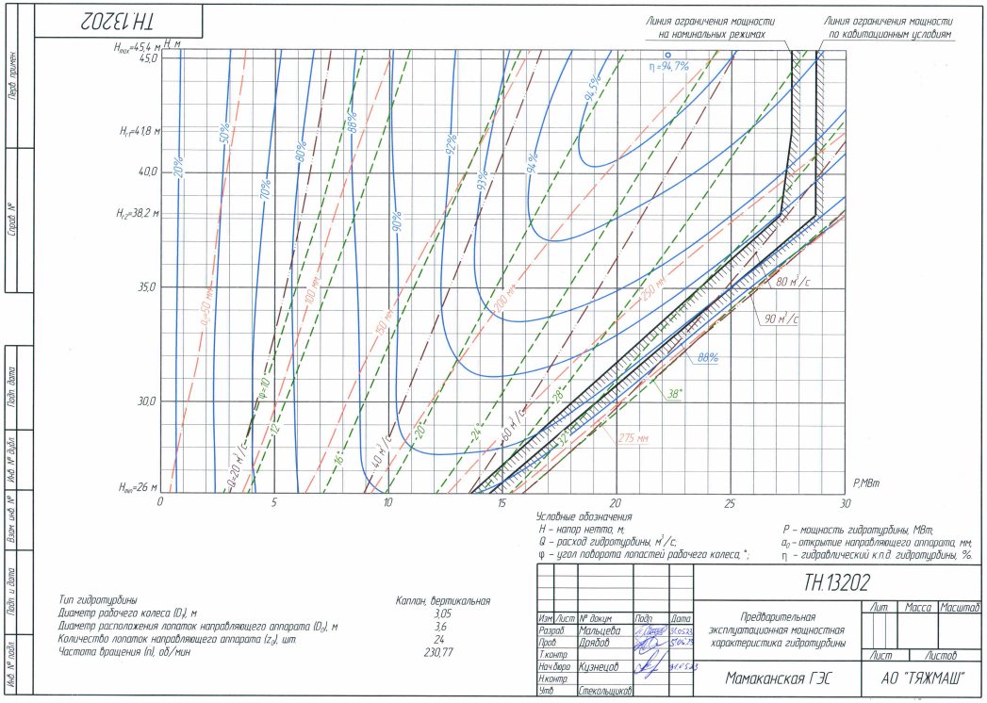

Приложение №2 к Техническому заданию
Пример потерь напора от расхода
воды на сороудерживающей решетке
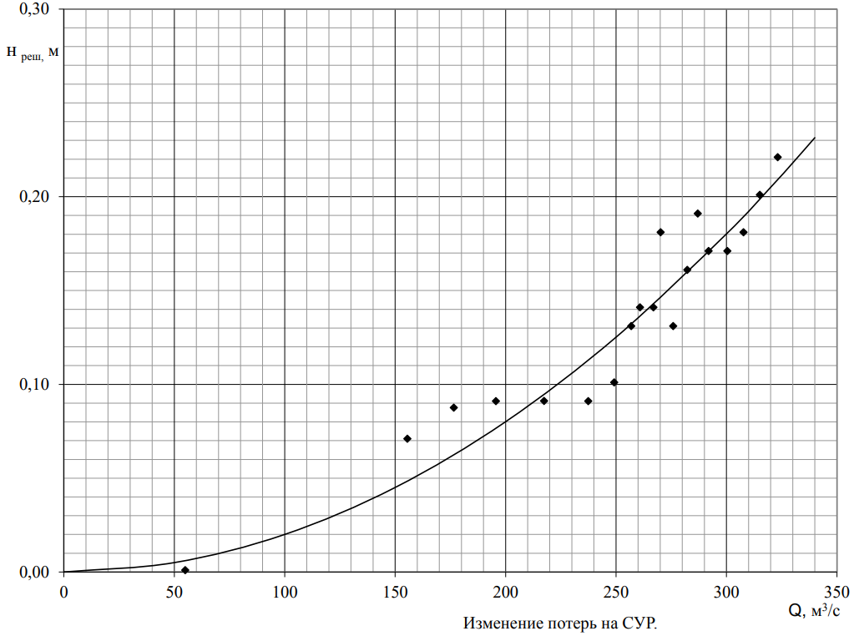

Приложение №3 к Техническому заданию
Пример зависимости потерь напора от расхода
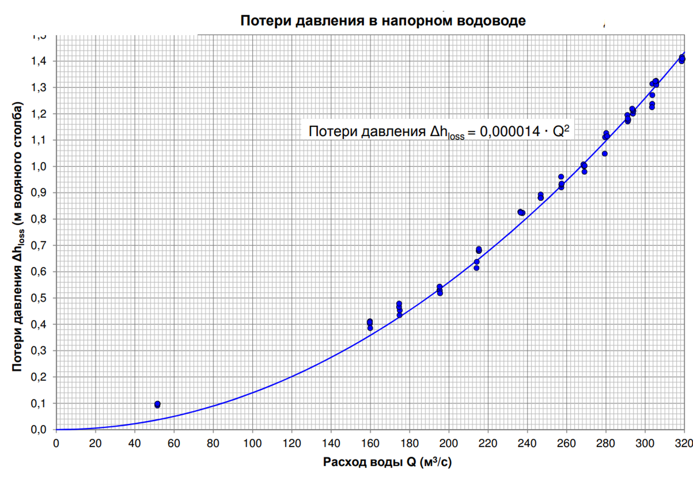
воды в турбинном водоводе

Приложение №4 к Техническому заданию
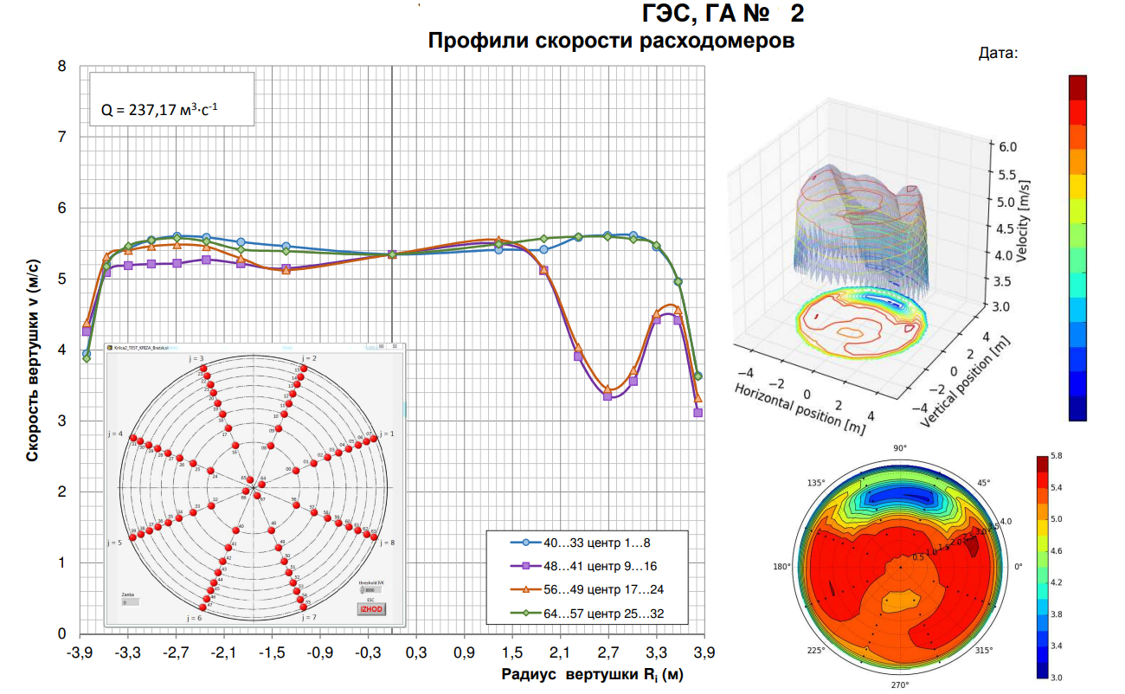
Пример эпюр скоростей в мерном створе круглого сечения при разных расходах

Приложение №5 к Техническому заданию
Пример измерительных сечений для измерения удельной энергии (напора) и площадей

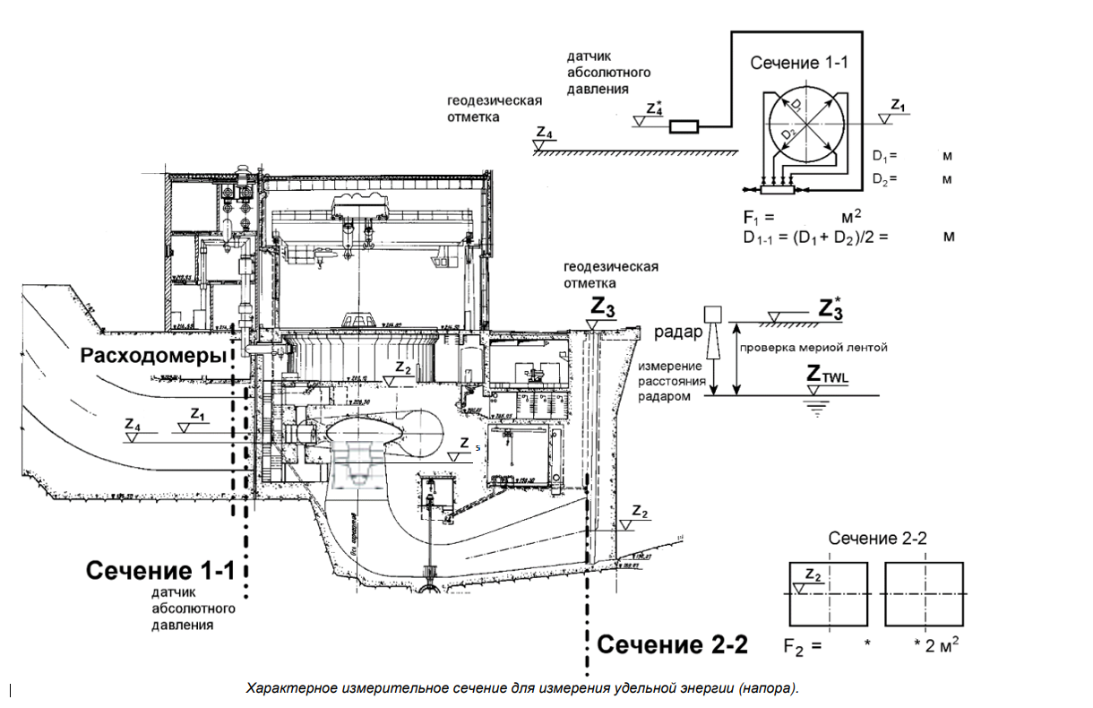

Приложение №6 к Техническому заданию
Измерение уровня воды верхнего бьефа перед гидроагрегатом ст. № 2
и уровня воды за сороудерживающей решеткой

